Beispiele für die formative Schülerbeurteilung mit dem "Schweizer Zahlenbuch 5":

Kriterienbasierter Beurteilungsanlass mit einer Aufgabe aus dem Schulbuch
Lernumgebung 30: "Zahlen mit Komma und Stellentafel"
Kompetenzbereich: "Zahl und Variable"
Handlungsaspekte: "Operieren und Benennen" / "Erforschen und Argumentieren" / "Mathematisieren und Darstellen"

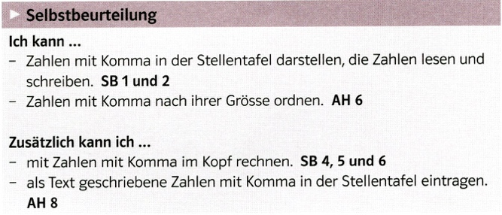

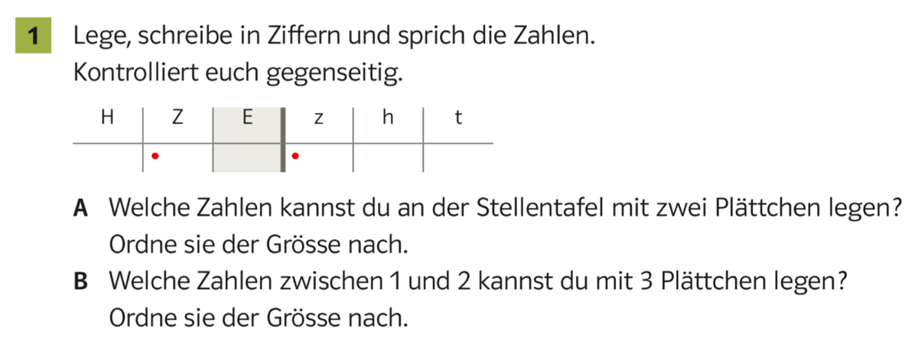

Hinweise zur Umsetzung:
Die Aufgabe 1 im Schulbuch wird als Grundlage genutzt und mit leicht veränderten Teilauf-gaben ergänzt, welche bei den Kriterien abgelesen werden können. Eine ähnliche Aufgaben-stellung mit der Stellentafel wird auch im "Schweizer Zahlenbuch 6" wieder vorgestellt.

Name: Datum: _______________

Beurteilungsanlass: Zahlen mit Komma und Stellentafel (LU 30) Kompetenzbereich: Zahl & Variable
Handlungs-  aspekt | Kriterien für die Grundanforderungen  Ich kann … | Selbst- einschätzung | Fremd- einschätzung
Erforschen & Darstellen | A mit jeweils 1 Plättchen alle möglichen Zahlen in der Stellentafel legen und geordnet aufschreiben.
Erforschen & Darstellen | B mit jeweils 2 Plättchen mindestens 9 Zahlen in der Stellentafel legen und geordnet aufschreiben.
Erforschen & Darstellen | C mit jeweils 3 Plättchen alle möglichen Zahlen zwischen 1 und 2 geordnet aufschreiben.
Handlungs-  aspekt | Kriterien für die erweiterten Anforderungen  Ich kann … | Selbst- einschätzung | Fremd- einschätzung
Mathematisieren & Darstellen | D ein Diagramm erstellen zu den erhobenen Daten von mehreren Schülern (zu Dauer und Länge).
Mathematisieren & Darstellen | E ein Diagramm erstellen zu den erhobenen Daten in der ganzen Klasse (zu Dauer und Länge).
Symbole für die Einschätzungen: − nicht erfüllt ∼ teilweise erfüllt + vollständig erfüllt
Gesamtbeurteilung durch die Lehrperson: ▢ ungenügend ▢ genügend ▢ gut ▢ sehr gut
Kommentare zur Selbsteinschätzung:

Rückmeldung der Lehrperson:

